長浜地区



子育てサークル＆いきいき講座のご案内

「長浜コミュニティセンター」で開催ている催しをご紹介します！

大人も子どもも楽しく参加して、交流＆健康づくりを行いましょう！

①長浜子育て広場

「絵本のよみきかせ」　**９月９日（火）１０時～１１時半**

　斐川図書館から絵本の読み聞かせボランティアさんをお招きします！

　通常通りの計測（身長、体重）・相談も行いますのでぜひ遊びに来てください♪

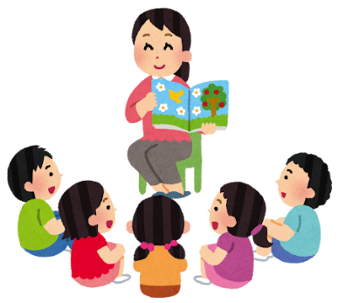

②長浜健康いきいき講座

「おいしく適塩料理教室！」　**９月２４日（水）１０時～１２時**

参加費：５００円

　おいしくて、適塩で、作りやすい！そんな素敵なメニューをご紹介します。

　実際に作ったものをその場でみんなでお喋りしながらいただきます♪

　材料の関係で**事前申し込み**が必要です。**９月１７日（水）**までに下記問合せ先に

参加申し込みをしてください。

お問合せ　出雲市役所健康増進課　　：０８５３－２１－６９７６

　　　　　長浜コミュニティセンター：０８５３－２８－０２１５